У системі фізичного виховання дітей передшкільного віку одне з ключових місць займає формування основних рухів: ходьби, бігу, стрибків, метань, які є елементами легкої атлетики. Їх використання збагачує руховий досвід дитини, необхідний в ігровій діяльності, різноманітних життєвих ситуаціях. Завдяки вправам з легкої атлетики у дітей покращується серцево-судинна та дихальна система, зміцнюється опорно-руховий апарат, регулюється діяльність нервової системи.

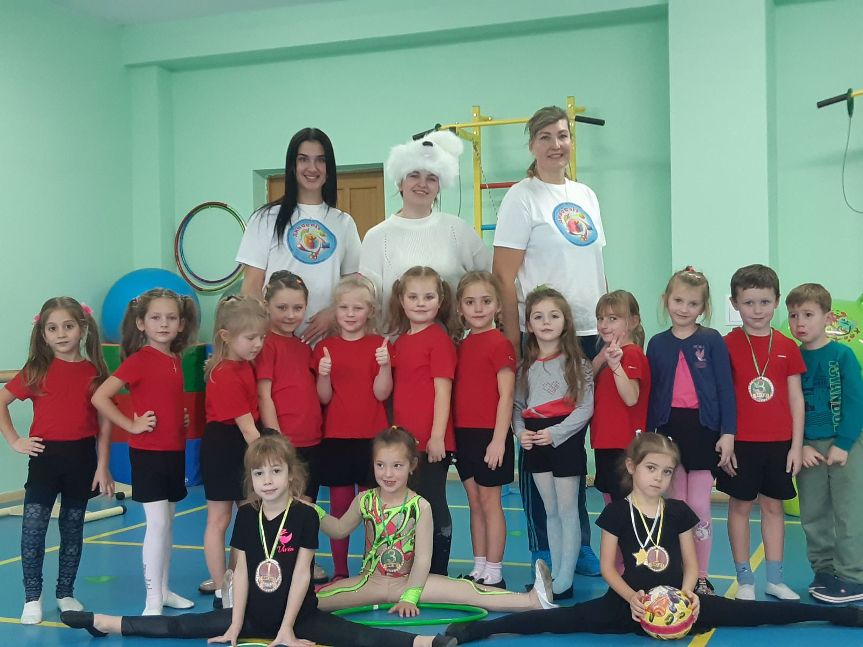

З давніх часів легку атлетику називають королевою спорту. Вона дійсно править спортивним світом, її люблять і шанують у всіх куточках планети. Перші Олімпійські Ігри, які проводились в Стародавній Греції, складалися з легкоатлетичних видів спорту.

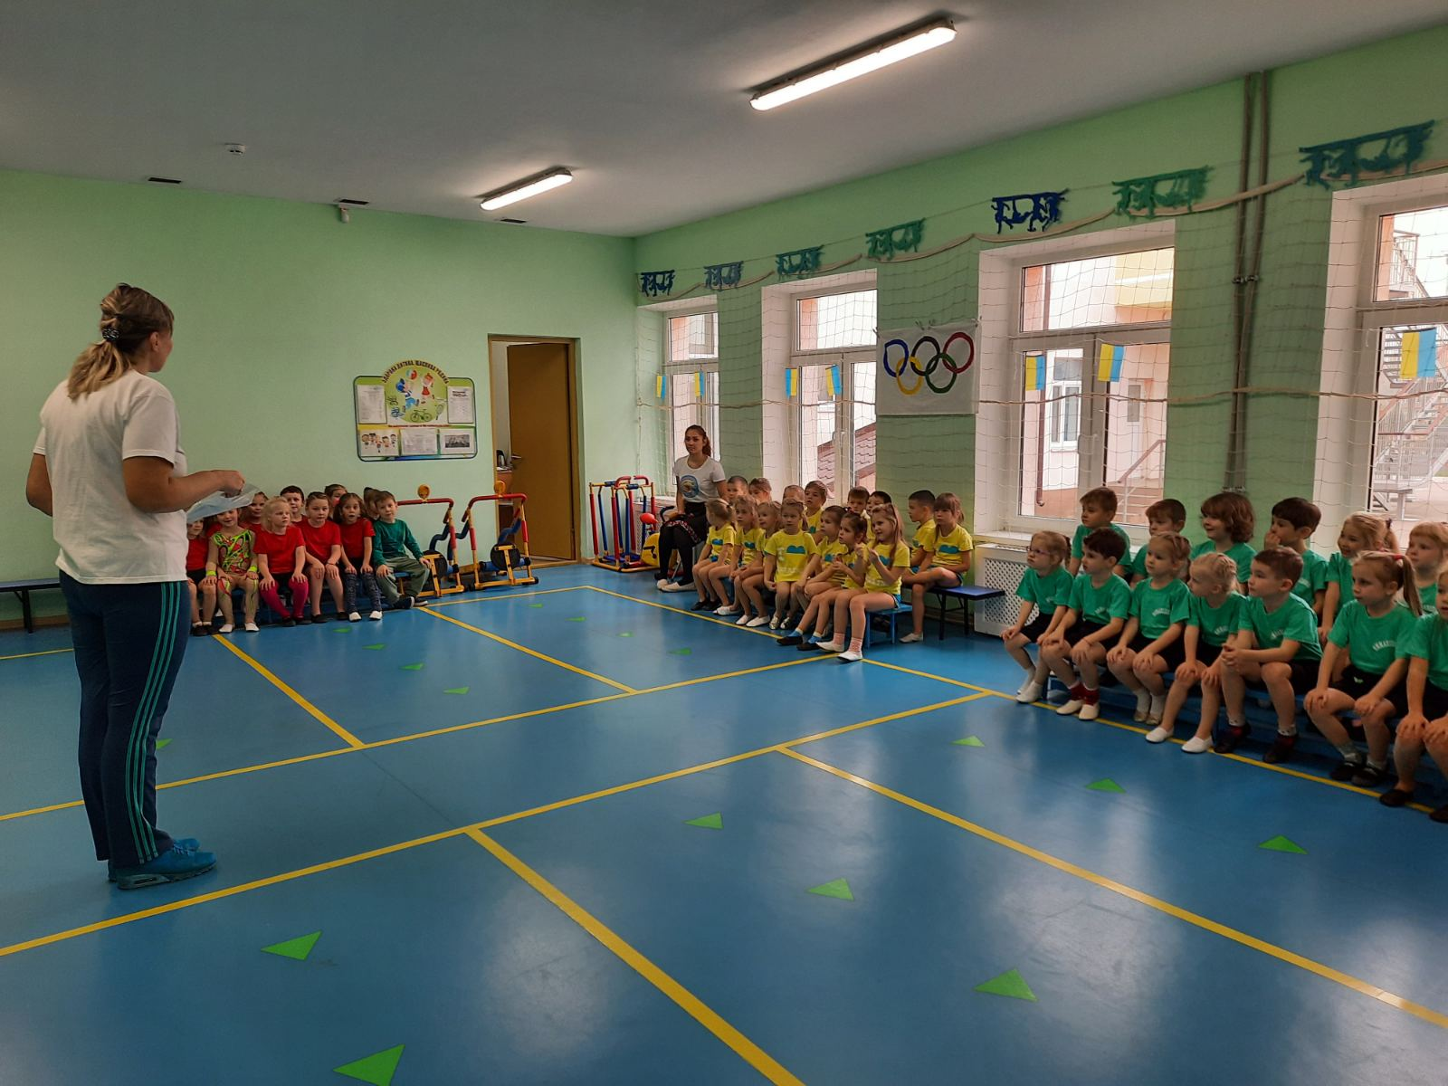

Впродовж теплого періоду осінніх місяців на заняттях з фізичної культури наші вихованці оволоділи, відповідно до віку, такими вправами: біг на коротку дистанцію (20 метрів), стрибки у довжину з місця та розбігу, метання тенісного м’яча на дальність та стрибки у висоту з розбігу. Під час занять проводились моніторингові дослідження, які показали досягнення дітей.

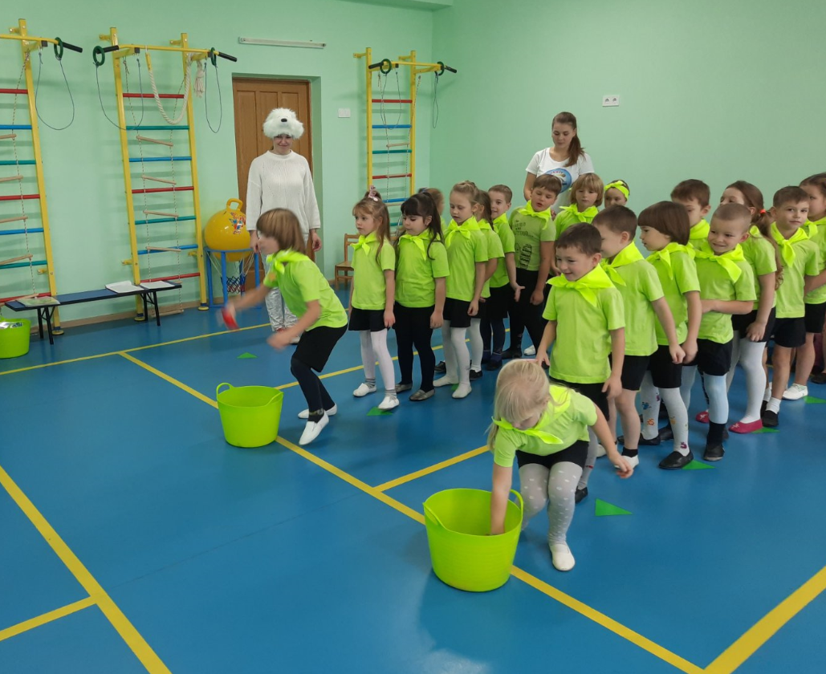

Фізкультурно-музична розвага, присвячена легкій атлетиці, мала за мету закріпити отримані знання (за допомогою вікторини) та продемонструвати сформованість основних вправ дітьми передшкільного віку.

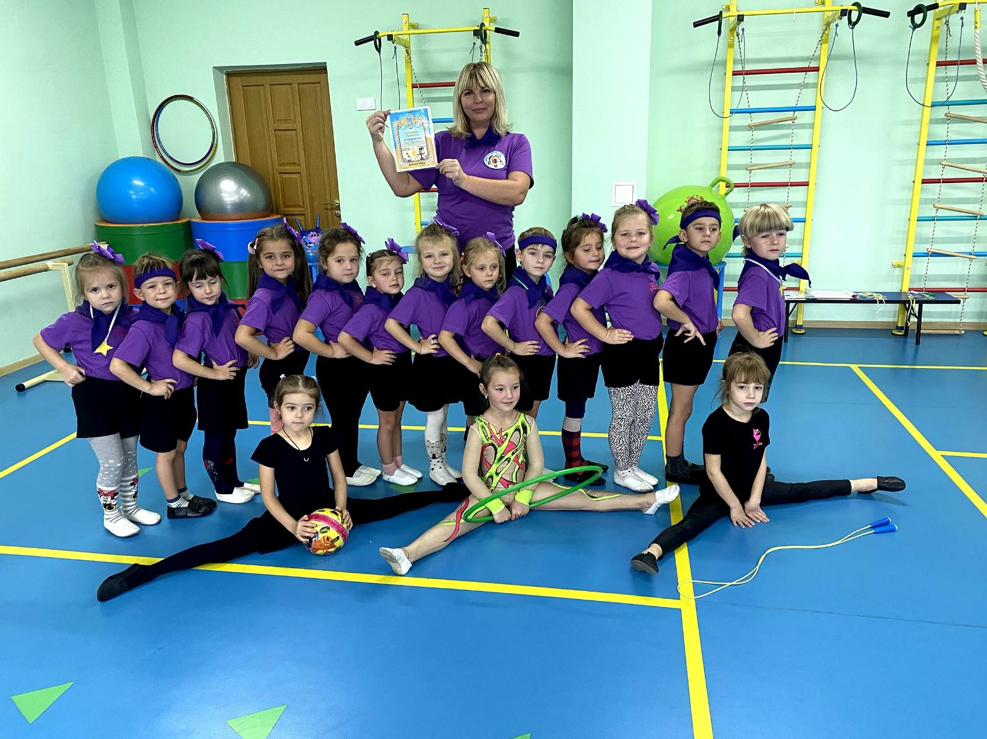

А яка ж розвага в «Дивосвіті» без сюрпризного моменту? Ним стала поява веселого Зайчика, що мешкає на полі недалеко від нашого садочку. Влітку йому було комфортно жити серед зелених кущів і високої трави, а прийшла осінь, листя облетіло, трава посохла, і Зайчик, який ще не встиг навчитись швидко бігати, залишився незахищеним. Тому прийшов до дітей ЗДО №4 «Дивосвіт», бо неодноразово спостерігав, як вони швидко бігали й стрибали на спортивному майданчику. Діти залюбки долучили його до естафети, метання мішечків через гімнастичну стійку, стрибків у довжину а також продемонстрували своє вміння вправно підповзати під гімнастичними дугами.

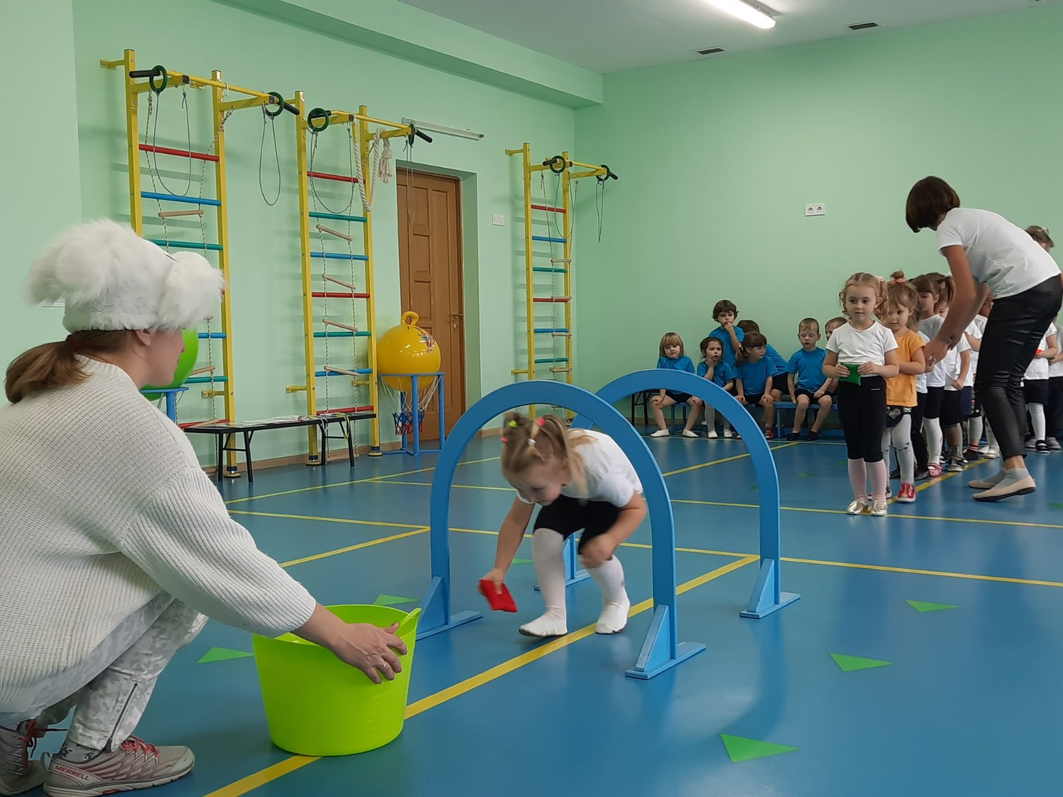

Навчивши казкового гостя легкоатлетичним вправам і проявивши свої чудові досягнення, діти попрощались з легкою атлетикою до весни й зустріли королеву спортивних залів Гімнастику. А для яскравого початку гімнастичних навчань, дівчата з групи старшого дошкільного віку «Чарівники» (Альміла ЇЛМАЗ, Мілана БОЧАРОВА та Мілана ДАВИДЕНКО), для яких гімнастика вже - улюблений вид спорту, продемонстрували музично-спортивний показовий номер з художньої гімнастики із застосуванням гімнастичних предметів: м’яча, скакалки та обруча.

